Wściekliźnie stop

Zachodniopomorski Wojewódzki Lekarz Weterynarii zwraca się z apelem do mieszkańców województwa zachodniopomorskiego, by podczas akcji szczepień lisów wolno żyjących przeciwko wściekliźnie stosowali się do kilku zasad.

W okresie od 4 do 10 października 2013 r.

1) Nie należy:
- urządzać polowań,
- wprowadzać wycieczek, grup szkolnych oraz innych grup zorganizowanych na obszar objęty szczepieniem,
- dotykać, zbierać i niszczyć przynęt zawierających szczepionkę,
- wypuszczać zwierzęta gospodarskie bez kontroli,
- wypuszczać psy i koty poza własne gospodarstwo.

Nie zastosowanie się do tych wytycznych doprowadzić może do płoszenia predysponowanej do przyjęcia szczepionki zwierzyny, czy też do przyjęcia jej przez nie - docelowe gatunki zwierząt. Już jedna dawka szczepionki uodparnia lisa przeciwko wściekliźnie wywoływanej przez tzw. szczepy uliczne wirusa oraz zapobiega przenoszeniu się choroby w środowisku. Szczepionka zapewnia ochronę wyłącznie lisom, które w momencie szczepienia nie były zakażone wirusem wścieklizny.
Nie stosowanie się do ww. zasad skutkować może niską skutecznością szczepień. Przypadki wścieklizny notowane są niestety nadal w południowo - wschodniej Polsce. Zachorowania dotyczą różnych gatunków zwierząt: bydła, owiec, saren, nietoperzy, lisów, jenotów, psów, kotów, kun, borsuków, tchórzy.

- Należy pouczyć dzieci by nie podnosiły krążków szczepionki, nie bawiły się nimi i unikały kontaktu z jej płynną zawartością. W razie kontaktu człowieka ze szczepionką należy niezwłocznie zgłosić się do najbliższej placówki służby zdrowia.
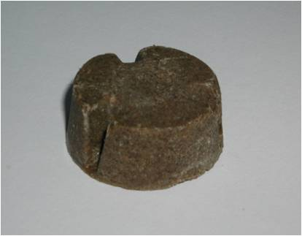
Szczepionka w zanęcie kształtem zbliżona jest do nieregularnego krążka o średnicach 3,5 i 4 centymetry, a wysokości 1,5 do 1,7 centymetra. Waga jednego krążka wynosi ok. 14 gram.
Szczepionka w postaci zawiesiny z atenuowanym szczepem wirusa wścieklizny zawarta jest w blistrze zatopionym w przynęcie. By zachować swoisty zapach przynęt, atrakcyjny dla lisów, nie zaleca się podnoszenia „krążków” szczepionki.
W przypadku dostania się płynnej szczepionki na błony śluzowe człowieka należy dokładnie przepłukać je wodą i bezzwłocznie zasięgnąć porady lekarza. W razie zetknięcia się szczepionki ze skórą narażone partie należy umyć wodą z mydłem. O fakcie jakiegokolwiek kontaktu szczepionki ze skórą, czy błonami śluzowymi człowieka należy również zawsze powiadomić lekarza pierwszego kontaktu.

- W przypadkach kontaktu zwierząt domowych ze szczepionką należy zgłosić się do najbliższego zakładu leczniczego dla zwierząt.

Zgodnie z posiadaną wiedzą szczepionka jest bezpieczna dla innych gatunków zwierząt (zostało to potwierdzone badaniami). Jednakże każdorazową możliwość spożycia szczepionki przez zwierzę należy zgłosić w zakładzie leczniczym dla zwierząt. Ze względu na to, że psy, czy koty mogą być konkurentami w spożywaniu przynęt, nie należy wypuszczać je swobodnie na tereny objęte szczepieniami. Szczepionka nie uodparnia zwierząt domowych.

